Документация, содержащая информацию, необходимую для эксплуатации экземпляра программного обеспечения, предоставленного для проведения экспертной проверки

Москва

2024

1

СОДЕРЖАНИЕ

ВВЕДЕНИЕ 2

1. ТЕОРЕТИЧЕСКИЕ СВЕДЕНИЯ 4

2. УСЛОВИЯ ВЫПОЛНЕНИЯ ПРОГРАММ 5

3. УСТАНОВКА ПРОГРАММЫ 6

4. ИНТЕРФЕЙС ВЕБ ПРИЛОЖЕНИЯ 8

Вкладка «Panels» 8

Вкладка «Media» 14

Вкладка «Templates» 16

Вкладка «Playlists» 23

Вкладка «Schedule» 26

Вкладка «ads» 30

Вкладка «Users» 31

Вкладка «Data sets» 32

Вкладка «License» 33

Вкладка «Logs» 34

# ВВЕДЕНИЕ

Настоящий документ относится к программному обеспечению, разработанному компанией ООО «Интерактивгрупп».

Все технические средства хранения исходного кода, компиляции исходного кода и хранения объектного кода содержатся на физических серверах на территории Российской Федерации. При обращении к серверам трансграничной передачи данных не осуществляется.

Настоящий документ разработан в рамках исполнения требований Постановления Правительства Российской Федерации от 28.12.2022 N 2461 и содержит описание технических средств, необходимых для активации, выпуска, распространения, управления лицензионными ключами программного обеспечения **Веб приложения удаленного управления контентом**.

# ТЕОРЕТИЧЕСКИЕ СВЕДЕНИЯ

sudo – утилита, предоставляющая привилегии администраторских прав для выполнения административных операций.

apt – программа для обновления, установки и удаления программных пакетов в операционных системах Debian и основанных на них.

docker - это проект с открытым исходным кодом для автоматизации развертывания приложений в виде переносимых автономных контейнеров, выполняемых в облаке или локальной среде.

mkdir – команда для создания новых директорий.

Git – система управления версиями.

Docker-compose - это надстройка над докером, приложение, которое позволяет запускать множество контейнеров одновременно и маршрутизировать потоки данных между ними.

Tmux – менеджер терминалов.

# УСЛОВИЯ ВЫПОЛНЕНИЯ ПРОГРАММ

Для корректной работы Веб приложение для удаленного управления контентом на устройстве необходимы привилегии суперпользователя, а также конфигурация оборудования должна соответствовать следующим требованиям:

* операционная система Linux;
* процессор – от 1ГГц;
* оперативная память – не менее 2048 Мб;
* свободное место на диске – не менее 500 Мбайт;

# УСТАНОВКА ПРОГРАММЫ

## Инструкция для ubuntu

sudo apt update

sudo apt install git

sudo apt install docker

sudo apt install docker-compose

sudo apt install tmux

## Создаем рабочую директорию и переходим в нее

sudo mkdir -p /var/www/html

cd /var/www/html

## Клонируем проект, вводим логин FoLi3 и пароль ingicompany от git

sudo git clone --branch=main <https://gitlab.com/ag5574213/INGI.git>

## Создаем сессию tmux

tmux new-session -s dockerSession

## Собираем и поднимаем контейнеры

docker-compose up --build

## Для выхода из tmux

нужно применить комбинацию клавиш ‘ctrl + b’, а затем нажать клавишу ‘d’

## Копируем файл dump.sql в контейнер с БД

docker cp /var/www/html/dump.sql db:/var/dump.sql

## Берем container_id контейнера с именем db

docker ps

## Переходим в контейнер db

docker exec -it <container_id> bash

## Выполняем файл dump.sql

mysql -u root -p database < /var/dump.sql

## Вводим дефолтный пароль от бд

root_password

## Выходим из контейнера

exit

## Создаем необходимые для работы приложения папки

sudo mkdir -p /var/www/html/log

sudo mkdir -p /var/www/html/data

sudo mkdir -p /var/www/html/data/storage

sudo mkdir -p /var/www/html/data/screencap

sudo mkdir -p /var/www/html/data/cache

sudo mkdir -p /var/www/html/tmp

## Поднимаемся на уровень выше и делаем владельцем папок приложения пользователя apache

cd ..

sudo chown -R www-data:www-data html

# ИНТЕРФЕЙС ВЕБ ПРИЛОЖЕНИЯ

## Вкладка «Panels»

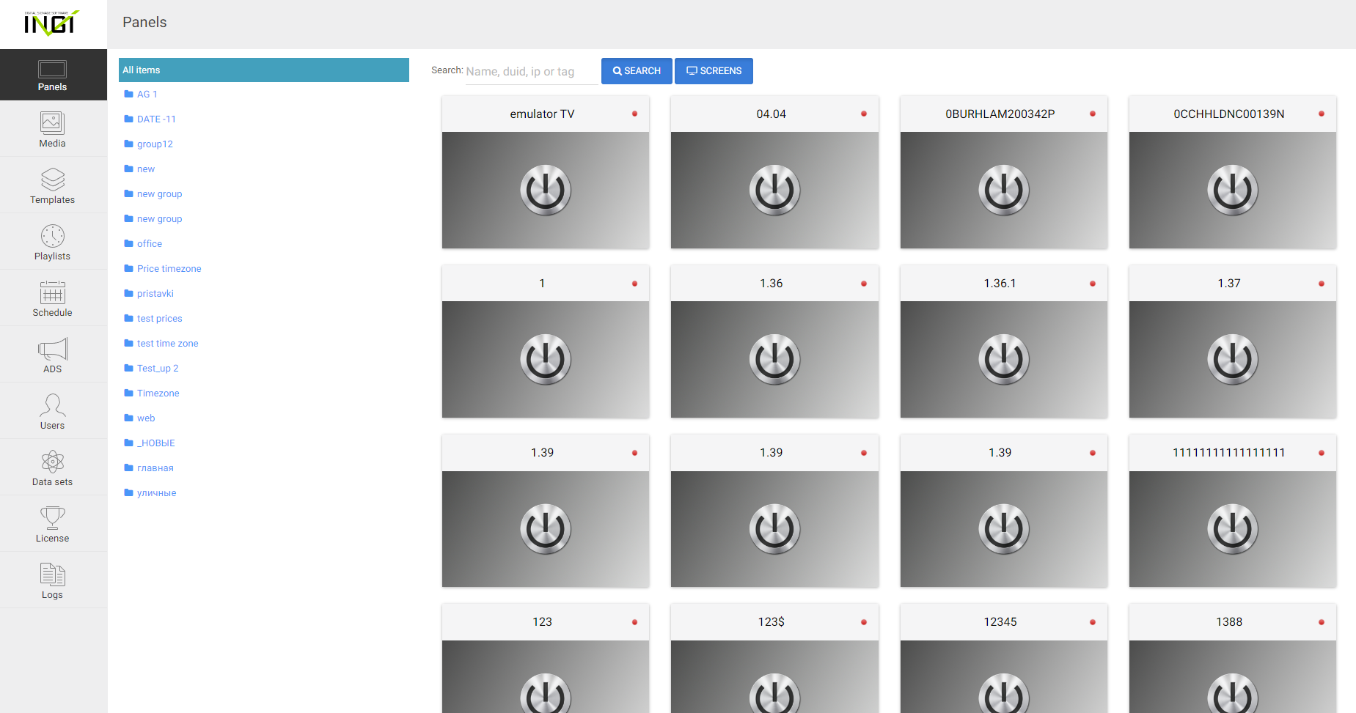

Рисунок 1. Вкладка panels.

Вкладка «Panels» отображает зарегистрированные на сервере панели (Рисунок 1).

Для разделения панелей по какому-либо признаку, например по часовому поясу, панели привязываются к определенной группе (Рисунок 2). При регистрации панели она попадает в группу по умолчанию.

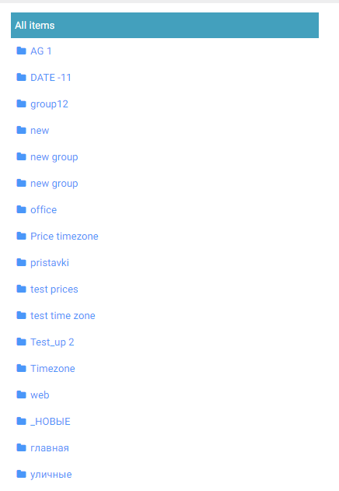

Рисунок 2. Группы панелей.

Для создания новой группы нажмите на кнопку (Рисунок 3).



Рисунок 3. Кнопка создания группы панелей.

Для отображения кнопок взаимодействия с группой (Рисунок 4) необходимо навести на неё курсор.



Рисунок 4. Кнопки взаимодействия с группой.

Кнопки взаимодействия:

1.  - Отправка команды «RESTART» на все панели группы.
2.  - Создание подгруппы.
3.  - Открытие настроек группы.
4.  - Удаление группы.

В настройках группы (Рисунок 5) можно изменить имя группы,

часовой пояс и включить/выключить режим синхронного воспроизведения.

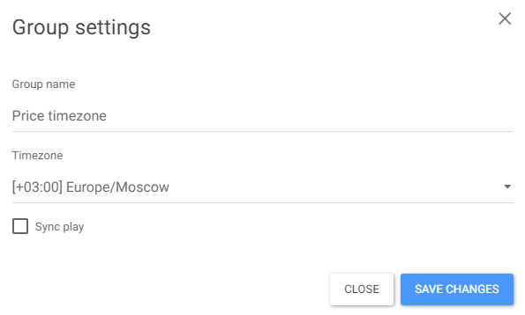

Рисунок 5. Настройки группы.

Для отображения панелей, принадлежащих определенной группе, (Рисунок 6) нажмите на название группы.

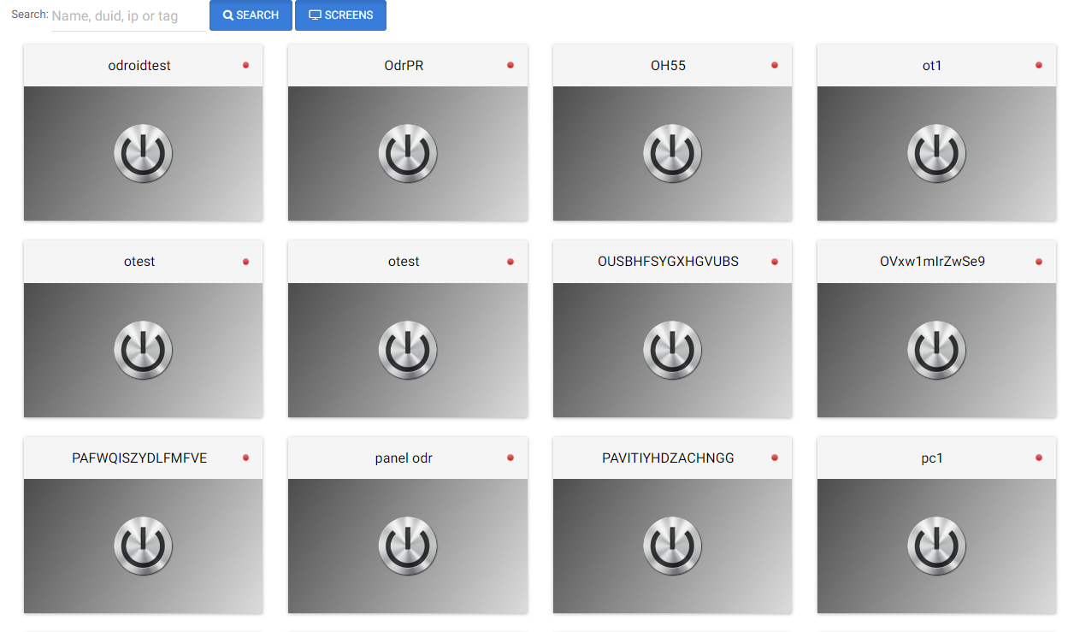

Рисунок 6. Панели.

Панели имеют индикатор нахождения в сети.  означает, что панель не в сети, а  что панель в сети. Если панель находится в сети, то можно посмотреть её скриншот, для этого необходимо нажать один раз на заглушку (Рисунок 7), при повторном нажатии скриншот скроется.



Рисунок 7. Заглушка.

Для отображения скриншотов всех панелей, находящихся в сети, нажмите на кнопку «SCREENS» (Рисунок 8).



Рисунок 8. Кнопка отображения скриншотов.

Для поиска панели по её имени, уникальному идентификатору (duid), ip адресу или тегу воспользуйтесь полем ввода и кнопкой поиска (Рисунок 9).



Рисунок 9. Поиск панелей.

Для взаимодействия с панелью необходимо нажать на её имя.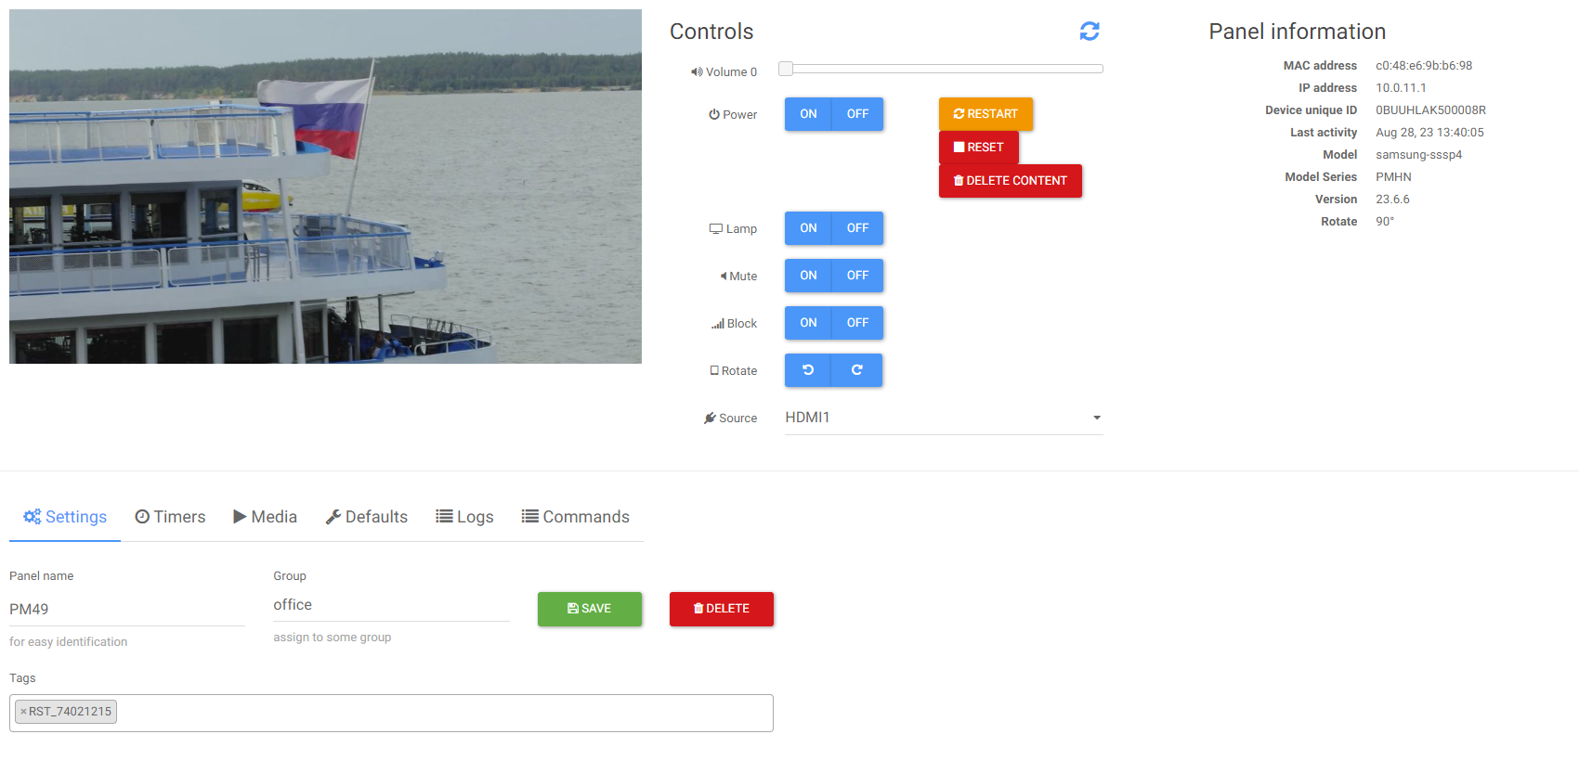

Рисунок 10. Взаимодействие с панелью.

В блоке «Settings» можно изменить имя, группу и теги панели, для сохранения внесённых изменений необходимо нажать на кнопку «Save» (Рисунок 11).



Рисунок 11. Кнопка сохранения изменений панели.

В блоке «Timers» настраивается автоматическое включение и выключение панели.

Для настройки таймера:

1. Выберите действие (включить, выключить).
2. Установите время для выбранного действия.
3. Задайте периодичность действия.
4. Задайте уровень громкости, который будет выставлен на панели при выполнении действия.
5. Выберите источник, из которого панель будет отображать изображение.
6. Укажите должен ли срабатывать таймер в праздничные дни.
7. Нажмите на кнопку «Save».

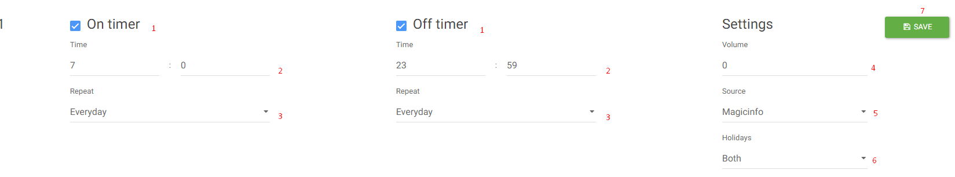

Рисунок 12. Настройка таймера.

В блоке «Media» отображается текущее расписание, привязанное к панели.

В блоке «Logs» отображаются логи панели за текущий день.

В блоке «Commands» отображается список команд за текущий день.

В блоке «Controls» размещены кнопки для удалённого взаимодействия с панелью путём отправки на неё определенных команд.

Список доступных команд:

1.  - Изменить уровень громкости.
2.  - Включить/Выключить панель.
3.  - Перезапустить веб плеер.
4.  - Перезапустить веб плеер и удалить весь контент.
5.  - Удалить весь контент.
6.  - Включить/Выключить экран.
7.  - Включить/Выключить звук.
8.  - Включить/Выключить блокировку пульта.
9.  - Повернуть контент на панели на 90 градусов.
10.  - Изменить источник.

В блоке «Panel information» отображается основная информация о панели.

## Вкладка «Media»

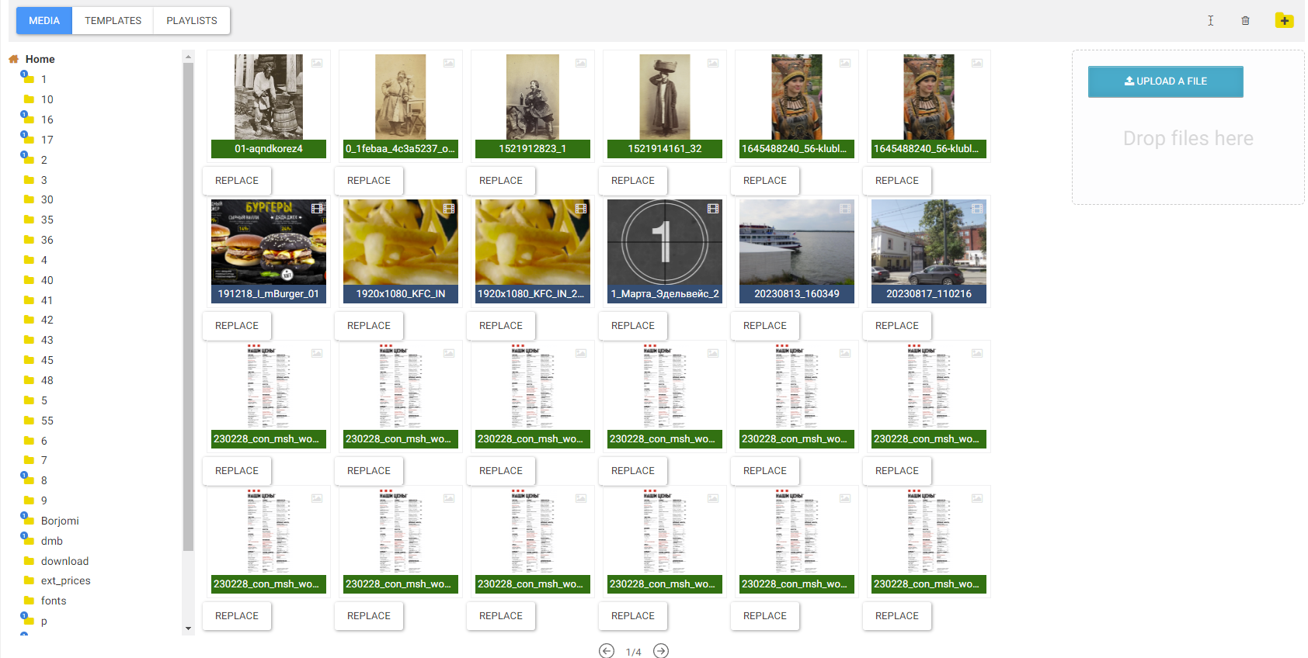

Рисунок 13. Вкладка media.

В вкладке «Media» хранится фото/видео контент для панелей (Рисунок 13). Также в вкладке размещаются файлы шрифтов (Шрифты используются в шаблонах).

Для загрузки файла нажмите на кнопку «UPLOAD A FILE» (Рисунок 14). 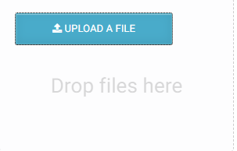

Рисунок 14. Загрузка файла.

Для того чтобы переименовать/удалить/создать папку воспользуйтесь панелью инструментов, расположенной в правом верхнем углу (Рисунок 15).



Рисунок 15. Панель инструментов media.

При нажатии на файл отобразиться основная информация о нем (Рисунок 16) и панель инструментов для работы с ним (Рисунок 17).

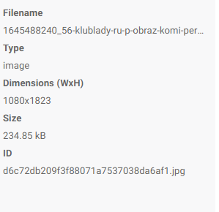

Рисунок 16. Информация о файле.



Рисунок 17. Панель инструментов файла.

При необходимости заменить файл в всех плейлистах и шаблонах воспользуйтесь кнопкой «REPLACE» (Рисунок 18). При замене файла, новый файл должен иметь тоже расширение и размеры что и старый файл.



Рисунок 18. Кнопка замены файла.

## Вкладка «Templates»

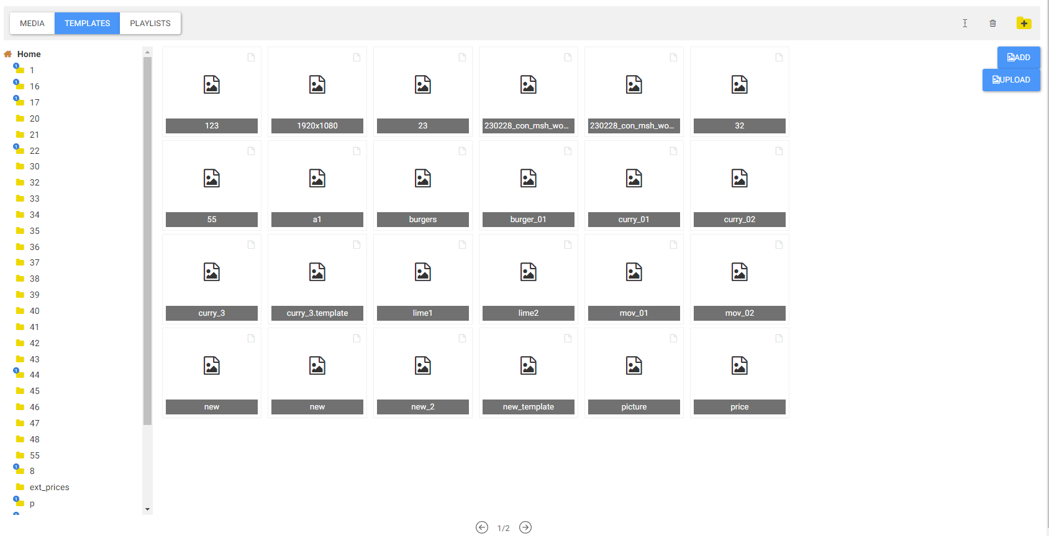

Рисунок 19. Вкладка Templates.

В вкладке «Templates» хранятся шаблоны (Рисунок 19). Шаблоны могут включать в себя изображения, видео, другие шаблоны и текстовые элементы.

Для создания пустого шаблона необходимо нажать на кнопку «ADD» (Рисунок 20), ввести имя шаблона и нажать на кнопку «OK» (Рисунок 21).



Рисунок 20.Кнопка создания шаблона.

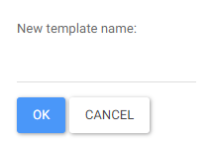

Рисунок 21.Ввод имени шаблона.

Для автоматической сборки шаблона нажмите на кнопку «UPLOAD» (Рисунок 22), загрузите фоновый файл (изображение или видео), csv файл с ценами и нажмите на кнопку «OK» (Рисунок 23).



Рисунок 22. Кнопка автоматической сборки шаблона.

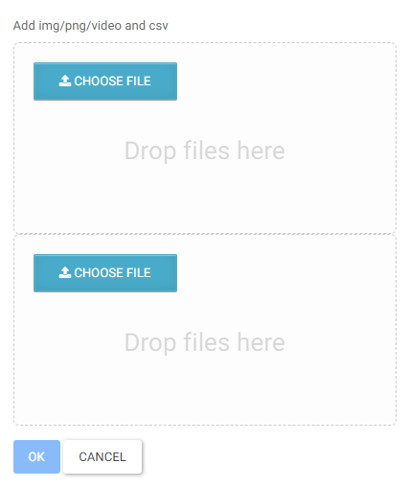

Рисунок 23. Загрузка фонового и csv файла.

Файл с ценами должен содержать в себе следующие столбцы (Рисунок 24):

1. Код товара.
2. Название шрифта.
3. Размер шрифта.
4. Цвет текста.
5. Координата по оси х.
6. Координата по оси у.
7. Выравнивание текста (left/center/right).

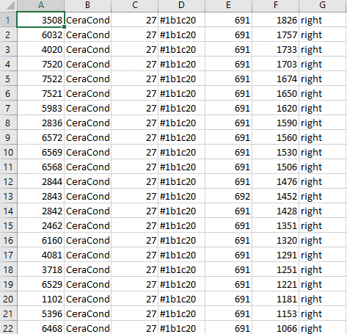

Рисунок 24. Пример csv файла с ценами.

Имена обоих файлов должны совпадать, после создания шаблону будет присвоено тоже имя.

Для того чтобы переименовать/удалить/создать папку воспользуйтесь панелью инструментов, расположенной в правом верхнем углу (Рисунок 25).



Рисунок 25.Панель инструментов templates.

При нажатии на шаблон отобразиться основная информация о нем (Рисунок 26) и панель инструментов для работы с ним (Рисунок 27).

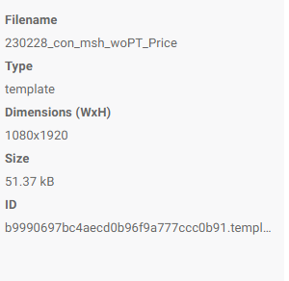

Рисунок 26. Информация о шаблоне.



Рисунок 27. Панель инструментов шаблона.

При двойном нажатие на шаблон откроется редактор шаблона (Рисунок 28).

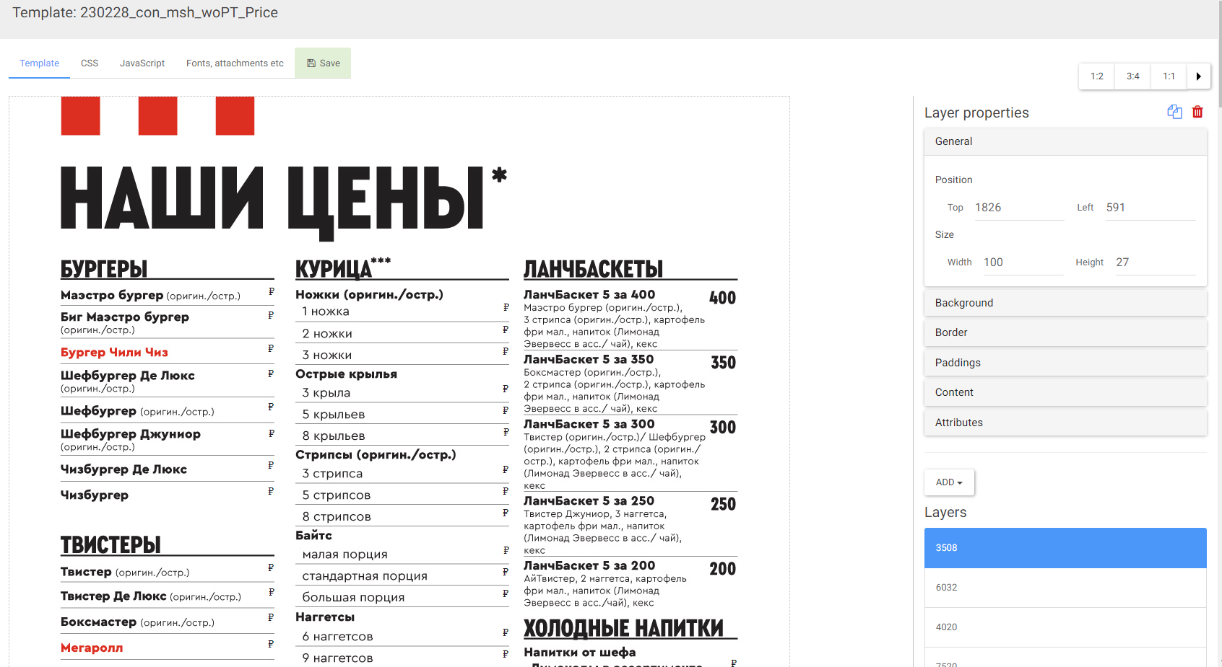

Рисунок 28. Редактор шаблона.

В блоке «Template» отображаются все элементы шаблона и их свойства. Для изменения свойств элемента выберите его в списке элементов «Layers» (Рисунок 29) и внесите необходимые изменения в «Layer properties» (Рисунок 30). Для добавления элемента нажмите на кнопку «ADD» и выберите тип элемента для добавления (Рисунок 31). Для удаления и дублирования элемента воспользуйтесь соответствующими кнопками в «Layer properties» (Рисунок 32).

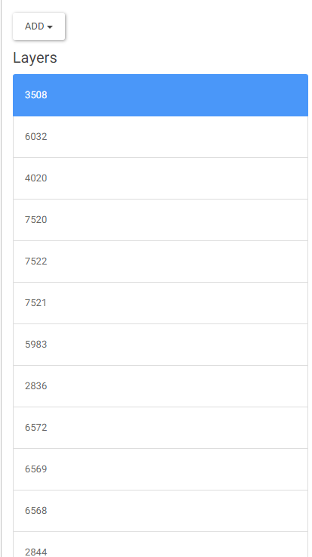

Рисунок 29. Список элементов.

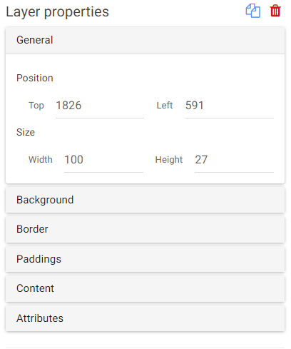

Рисунок 30. Свойства элемента.

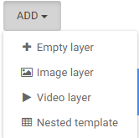

Рисунок 31. Добавление нового элемента в шаблон.



Рисунок 32. Дублирование и удаление элемента.

Для добавления цены:

1. Добавьте элемент «Empty layer».
2. В свойствах элемента перейдите в вкладку «Attributes».
3. Укажите в поле Class «price».
4. Укажите в поле Data код товара.

В блоке «CSS» можно настроить стили, используемые в шаблоне. Например, для цен можно использовать следующий стиль:

.price::after {

content: "₽";

font-size: .55em;

vertical-align: top;

}

В блоке «JavaScript» можно писать код, который будет выполняться на панели вместе с проигрыванием шаблона.

В блоке «Fonts, attachments etc» выставляются размеры шаблона (Рисунок 33) и добавляются файлы шрифтов (Рисунок 34).

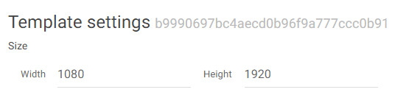

Рисунок 33. Размеры шаблона.

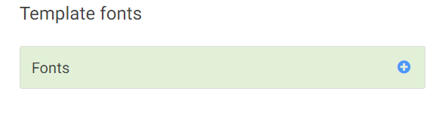

Рисунок 34. Добавление шрифтов.

Для сохранения изменений нажмите на кнопку «Save».

## Вкладка «Playlists»

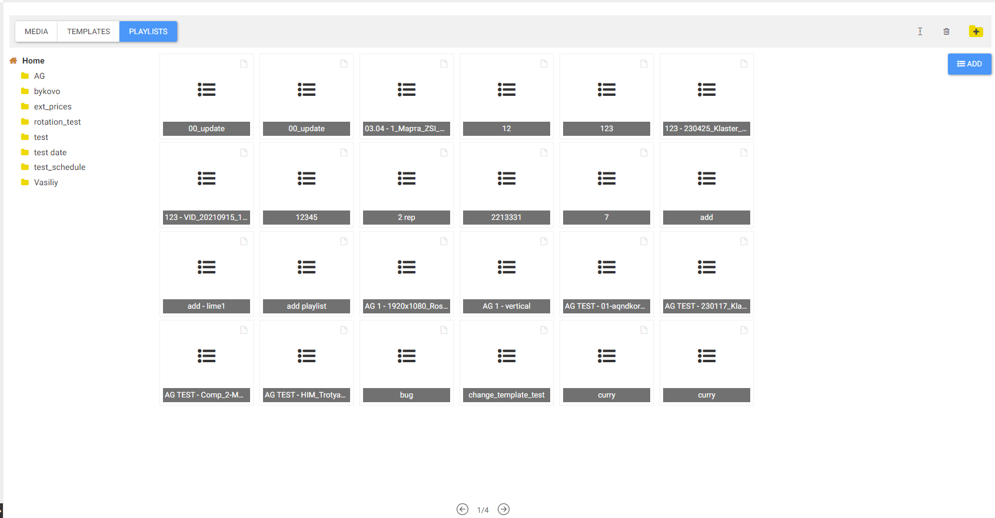

Рисунок 35. Вкладка Playlists.

На вкладке плейлистов хранятся плейлисты (Рисунок 35). Плейлисты содержат в себе файлы из вкладок «Media» и «Templates».

Для создания плейлиста нажмите на кнопку «ADD» (Рисунок 36), введите имя плейлиста и нажмите на кнопку «OK» (Рисунок 37).



Рисунок 36. Кнопка создания плейлиста.

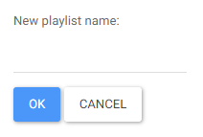

Рисунок 37. Ввод имени плейлиста.

Для того чтобы переименовать/удалить/создать папку воспользуйтесь панелью инструментов, расположенной в правом верхнем углу (Рисунок 38).



Рисунок 38. Панель инструментов playlists.

При нажатии на плейлист отобразиться основная информация о нем (Рисунок 39) и панель инструментов для работы с ним (Рисунок 40).

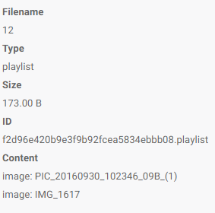

Рисунок 39. Информация о плейлисте.



Рисунок 40. Панель инструментов плейлиста.

При двойном нажатие на плейлист откроется редактор плейлиста (Рисунок 41).

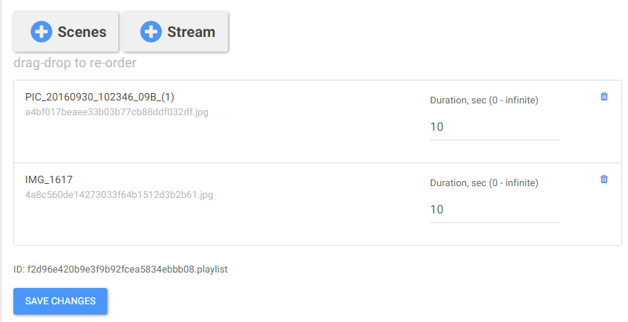

Рисунок 41. Редактор плейлиста.

Для добавления файла в плейлист нажмите на кнопку «Scenes» в редакторе плейлиста. Для стриминга по URL нажмите на кнопку «Stream» в редакторе плейлиста и введите URL (Рисунок 42).

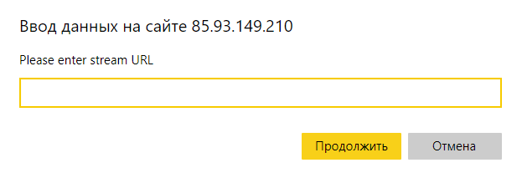

Рисунок 42. Ввод URL.

Для изменения продолжения сцены введите необходимую длительность в секундах в поле «Duration» (Рисунок 43).

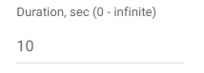

Рисунок 43. Изменение продолжительности сцены.

Чтобы сохранить изменения нажмите на кнопку «SAVE CHANGES» в редакторе плейлиста.

## Вкладка «Schedule»

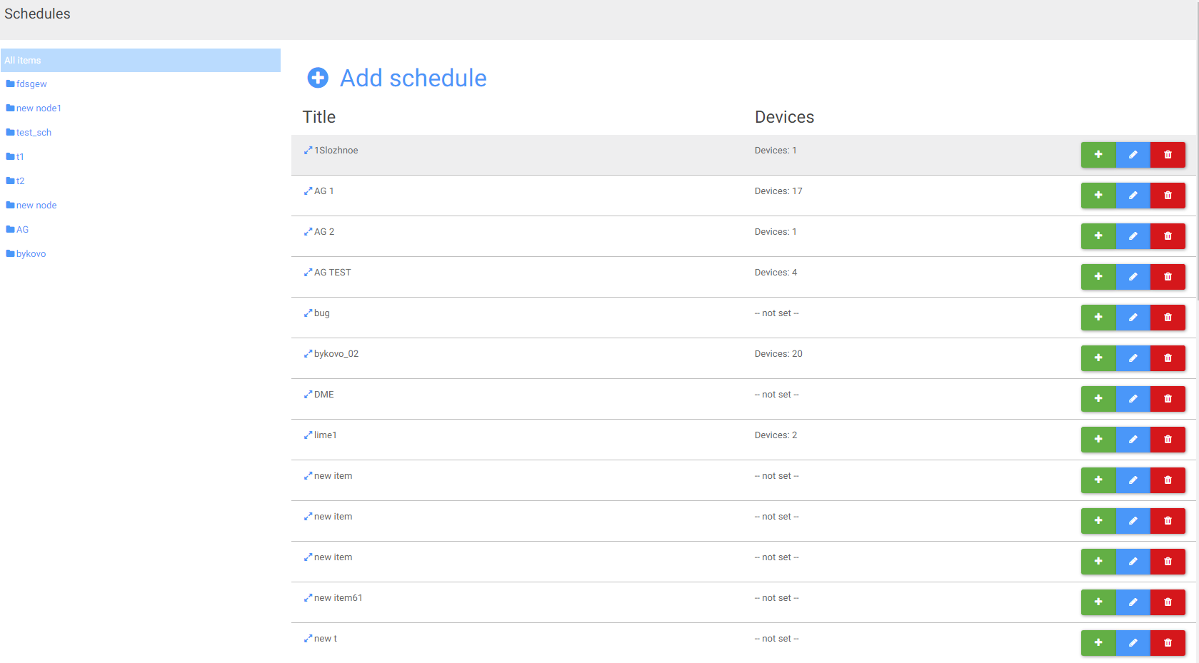

Рисунок 44.Вкладка Schedule.

На вкладке «Schedule» хранятся расписания (Рисунок 44). Расписания состоят из плейлистов и привязываются к панелям.

Для добавления расписания нажмите на кнопку «Add schedule» (Рисунок 45), введите имя в поле «Title», выберите панели в «Panel groups/devices» и нажмите на кнопку «SAVE & CLOSE» (Рисунок 46).



Рисунок 45. Добавление расписания.

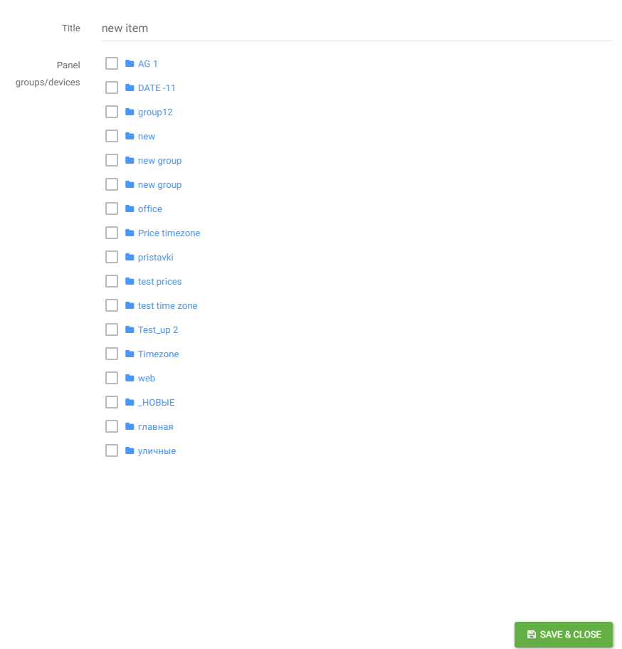

Рисунок 46. Создание расписания.

Для создания новой папки нажмите на кнопку (Рисунок 47).



Рисунок 47. Создание папки.

Для отображения кнопок взаимодействия с папкой (Рисунок 48) необходимо навести на неё курсор.



Рисунок 48. Кнопки взаимодействия с папкой.

Кнопки взаимодействия:

1.  - Создать подпапку.
2.  - Изменить имя.
3.  - Удалить папку.

Для добавления плейлиста в расписание нажмите на кнопку (Рисунок 49).



Рисунок 49. Кнопка добавления плейлиста в расписание.

Для изменения параметров расписания нажмите на кнопку (Рисунок 50).



Рисунок 50. Кнопка изменения параметров расписания.

Для того чтобы удалить расписание нажмите на кнопку (Рисунок 51).



Рисунок 51. Кнопка удаления расписания.

Чтобы посмотреть и отредактировать плейлисты привязанные к расписанию нажмите на кнопку рядом с названием расписания (Рисунок 52).



Рисунок 52. Кнопка отображения плейлистов.

Для изменения временного промежутка проигрывания плейлиста нажмите на кнопку (Рисунок 53) и выберите необходимый промежуток (Рисунок 54).



Рисунок 53. Кнопка редактирования плейлиста.

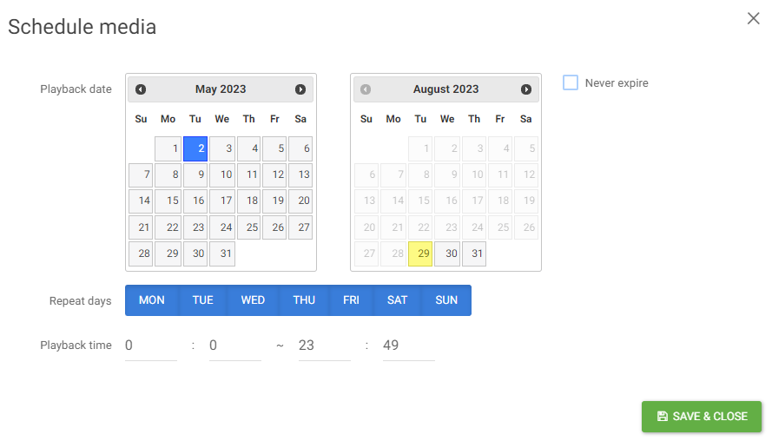

Рисунок 54. Выставление временного промежутка плейлиста.

Для того чтобы удалить плейлист из расписания нажмите на кнопку (Рисунок 55).



Рисунок 55. Кнопка удаления плейлиста из расписания.

## Вкладка «ads»

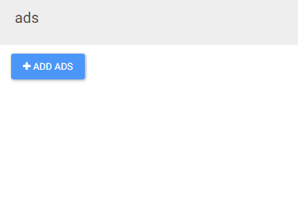

Рисунок 56. Вкладка ads.

На вкладке «ads» реализована возможность добавлять рекламу (Рисунок 56).

## Вкладка «Users»

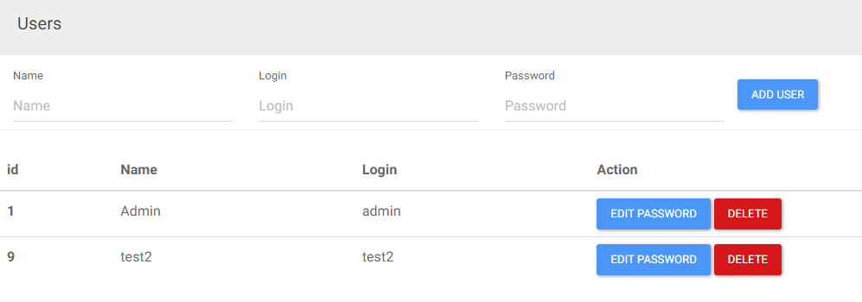

Рисунок 57. Вкладка Users.

На вкладке «Users» реализована возможность добавлять/удалять пользователей, а также изменять пароль у уже существующих (Рисунок 57). Для добавления нового пользователя введите имя в поле «Name», логин в поле «Login», пароль в поле «Password» и нажмите на кнопку «ADD USER» (Рисунок 58). Для изменения пароля нажмите на кнопку «EDIT PASSWORD» (Рисунок 59). Для удаления пользователя нажмите на кнопку «DELETE» (Рисунок 60).



Рисунок 58. Добавление пользователя.



Рисунок 59. Кнопка изменения пароля.



Рисунок 60. Кнопка удаления пользователя.

## Вкладка «Data sets»

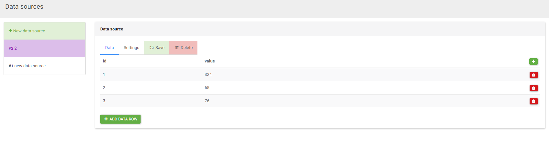

Рисунок 61. Вкладка Data sets

На вкладке «Data sets» (Рисунок 61) реализована возможность добавления, редактирования и удаления источников данных. Для добавления источника данных нажмите на кнопку «New data source» (Рисунок 62). Для редактирования выберите источник из списка источников (Рисунок 63), внесите необходимые изменения и нажмите кнопку «Save» (Рисунок 64). Для удаления нажмите на кнопку «Delete» (Рисунок 65).



Рисунок 62. Кнопка добавления источника данных.

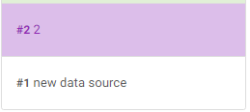

Рисунок 63. Список источников данных.



Рисунок 64.Кнопка сохранения источника данных.



Рисунок 65. Кнопка удаления источника данных.

## Вкладка «License»

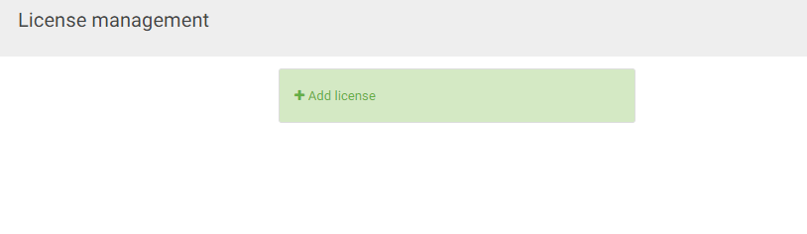

Рисунок 66. Вкладка License.

На вкладке «License» указывается лицензия продукта (Рисунок 66).

## Вкладка «Logs»

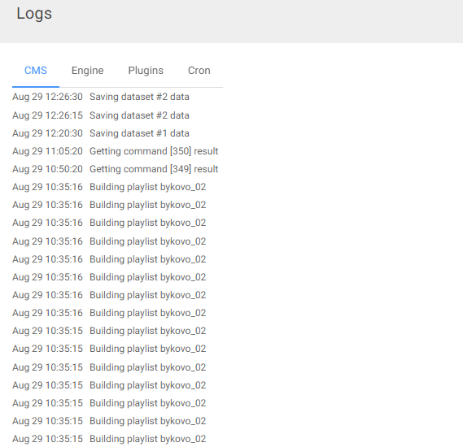

Рисунок 67. Вкладка Logs.

На вкладке «Logs» отображаются логи сервера (Рисунок 67).